Les Temps Modernes
Modern Times
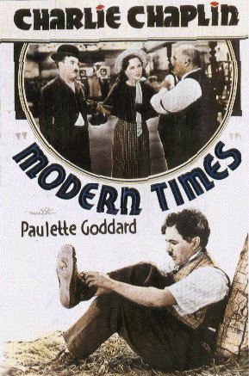
Tournage : Début 1932 jusqu’au 30 août 1935
Première : 5 février 1936
Le dernier film de Chaplin, avant le début de la Deuxième guerre mondiale, Modern Times, dépassait le drame individuel et annonçait la tragédie sociale. Ce n’était plus la destinée d’un homme qui était en cause, mais le système social tout entier.
Dans les 1ères oeuvres, la contrainte extérieure était présentée comme un mal que l’on pouvait éviter ou même combattre ; elle était le fait de personnes individuelles : c’était un gros masseur, un policeman, un personnage important qui menaçait l’intégrité de l’homme de bonne volonté.
Dans Modern Times, la situation est plus grave. Un processus inconnu s’est déclenché, et la contrainte est devenue le fait du système et non de quelques individus particuliers. Ce n’est plus un méchant flic qui vient matraquer les immigrants sous la statue de la liberté, en apparence de sa propre initiative, c’est une voiture de police, toute une organisation policière qui vient enchaîner l’individu. Chaplin a donc ouvert le procès du système, après avoir clos celui des individualités.
Mais comme il n’est ni Marx, ni Lénine, son film ne peut être qu’un cri de révolte, aussi bien contre l’immense et aseptique prison capitaliste que contre le lourd système « bolchevique »comme on l’appelait encore en 1936, aux États-Unis.
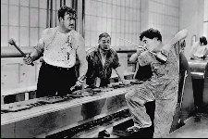
Cependant, en Amérique, une nouvelle forme d’oppression est née. Dans la société capitaliste, le moteur de l’oppression, c’est la poursuite du bien être matériel chez les exploités, la recherche de la toute puissance chez les exploiteurs : en 1935, l’Américain moyen a retrouvé sa maison, sa voiture, ses appareils ménagers, ses loisirs, sa bonne conscience puritaine.
Pour se faire, il adhère complètement au système production / Consommation qui fait son relatif bonheur. Du moment qu’il n’appartient au Black People, il ne souffre d’aucun manque. Il n’a pas de problème métaphysique et n’a pas conscience d’être aliéné. ( Pour Marx, l’argent, le capital est l’aliénation de l’homme ).
Le drame de l’homme prisonnier d’une société policière, industrialisée se transforme en une tragédie horrible : ce n’est plus la prison ni le chômage qui est à craindre mais l’avilissement et l’anéantissement. Il ira plus loin dans la critique de l’état super-policier dans « Le Dictateur » ( The Great Dictator ).
Scénario :
Charlot travaille à la chaîne dans une usine gigantesque. Il serre des boulons. Le directeur ordonne une augmentation de cadence. Ne pouvant suivre le rythme, Charlot est happé dans le ventre de la machine et roule entre les engrenages, rendu complètement fou, il se met à danser au milieu de l'usine, à serrer tous ce qui lui fait penser à des boulons, le nez de ces collègues, les boutons de la robe de la secrétaire, jusqu'à ce que décision soit prise de l'évacuer dans un fourgon sanitaire.
Sorti de l'hôpital, Charlot se retrouve sans travail. Suite à un malentendu lors d'une émeute de grévistes, des policiers prennent Charlot pour le meneur et l'emmènent en prison. Au réfectoire de la prison, Charlot absorbe par erreur de la drogue qu'un voisin de table avait dissimulé dans une salière, et c'est au moment de retourner dans sa cellule que Charlot, sans savoir pourquoi ni comment, se retrouve dehors. Tentant de retourner dans sa cellule, Charlot est témoin d'une tentative d'évasion et, à lui tout seul, met fin à la mutinerie. En récompense, on lui offre une cellule confortable en attendant sa libération.

Une fois dehors, son seul souci est de retourner en prison. Une gamine orpheline est arrêtée pour avoir volé du pain, Charlot tente de se faire arrêter à sa place mais en vain. Il entre alors dans un restaurant et avale tout ce qu'il peut avant d'appeler un policier pour se faire arrêter, car il n'a pas un sou. Dans le fourgon, il retrouve la gamine, mais la voiture a un accident et la petite en profite pour se sauver en faisant signe à Charlot de la suivre. Il hésite, puis se décide, et tous deux s'enfuient en courant. | 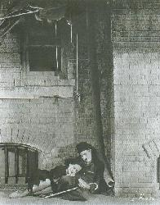
Charlot et la gamine sont installés dans une vieille cabane. En lisant le journal, Charlot apprend que son usine est rouverte, enfin du travail, mais à peine a-t-il commencé que les ouvriers se mettent en grève. A nouveau à la rue, il se fait engager comme gardien de nuit dans un grand magasin. La première nuit il invite la petite orpheline dans le magasin, ils se restaurent à la cafétéria et s'amusent dans le rayon des jouets. Au moment de pointer, abandonnant la gamine à l'étage des chambres à coucher que Charlot tombe sur des cambrioleurs, parmi eux, un ancien collègue de travail...
Le lendemain, Charlot est retrouvé endormi et ivre au milieu du rayon lingerie, accusé de complicité ; il retourne en prison.
A sa sortie, la gamine l'attend, elle a trouvé un emploi de danseuse dans un cabaret et présente Charlot à son patron qui l'engage comme serveur et chanteur. Mais des fonctionnaires de l'assistance publique veulent emmener la gamine orpheline et mineure.
Après leur avoir échappé, Charlot et la gamine s'en vont ensemble, main dans la main.

